PRESSEINFORMATION
K+G Wetter GmbH
03.09.2018

K+G Wetter: Neue Azubis und Jungtalente starten durch
Tatkräftige Unterstützung für weltweit gefragten Fleischereimaschinen-Hersteller

Auch dieses Jahr heißt K+G Wetter aus Biedenkopf-Breidenstein wieder neue Nachwuchstalente willkommen. Mit jeder Menge Vorfreude auf neue Eindrücke und spannende Herausforderungen im Gepäck, verstärken seit August zwei neue Auszubildende das Team des Maschinenherstellers, der sich weltweit einen Namen mit robusten Maschinen für die hygienische Lebensmittel- und Fleischverarbeitung gemacht hat.

Dass Erfolg und Fortschritt dabei vor allem qualifizierte Nachwuchskräfte erfordert, wissen auch die beiden K+G-Geschäftsführer Volker Lauber und Andreas Wetter. Das Thema Nachwuchsförderung liegt ihnen deshalb besonders am Herzen. „Unsere Auszubildenden sind ein wichtiger Teil von uns. Wir wollen die jungen Talente in unseren technischen und kaufmännischen Ausbildungsberufen von Anfang an fördern und bestmöglich vorbereiten – nicht nur auf die Anforderungen unserer Branche, sondern besonders auch mit Blick auf ihre persönliche Zukunft“, so Volker Lauber. Die Freude über die Zusammenarbeit mit den neuen Gesichtern teilt auch Kollege Jonas Schneider, technischer Ausbildungsleiter: „In der Region bieten wir jungen Menschen einen sicheren Arbeitsplatz. Das sieht man auch daran, dass durchschnittlich über zehn Prozent aller Mitarbeiter Azubis sind, was deutlich über dem Bundesdurchschnitt liegt.“

Willkommen in der K+G-Familie
Vorhandenes Know-how verknüpfen, frische Ideen fördern, gemeinsam neue Lösungen finden – nach diesem Prinzip holt das rund 100 Mitarbeiter starke Familienunternehmen aus seinem Team und seinen Nachwuchskräften das Beste heraus. Gemeinsam mit dem C+P Bildungszentrum in Breidenbach, das sich ganz in der Nähe von K+G Wetter befindet, absolvieren die Azubis ihre Grundausbildung. Theoretische und praktische Fähigkeiten werden dort spannend vermittelt, bevor es im Unternehmen selbst an konkrete Kundenprojekte und Kundenbesuche geht. Dabei stehen langjährige Mitarbeiter ihren neuen Kollegen als Ausbildungspaten unterstützend zur Seite. Der persönliche und direkte Austausch mit den Profis ist ein echtes Plus in puncto Know-how für die Azubis.

In diesem Jahr freut sich Tim Seibel auf seine Ausbildung zum Konstruktionsmechaniker und Samuel Scheu ist gespannt, was ihn als angehenden Industriemechaniker alles erwartet. Viel Erfolg für diesen spannenden Lebensabschnitt und eine tolle gemeinsame Zeit im Team von K+G Wetter.

K+G Wetter GmbH
K+G Wetter ist weltweit gefragter Partner für die Herstellung von hochwertigen und zuverlässigen Maschinen für die Fleischverarbeitung. K+G Wetter entwickelt fortschrittliche Kutter, Wölfe und Mischer für Metzger und Facharbeiter aus Handwerk und Industrie. Durch ihre ausgefeilte Technologie und qualitativ hochwertige Verarbeitung tragen die Maschinen von K+G Wetter maßgeblich zum Unternehmenserfolg der Kunden bei. Als weltbekannte Marke steht das Unternehmen aus dem hessischen Biedenkopf-Breidenstein seinen Kunden mit einer persönlichen und individuellen Beratung zur Seite.
www.kgwetter.de

Pressebild:
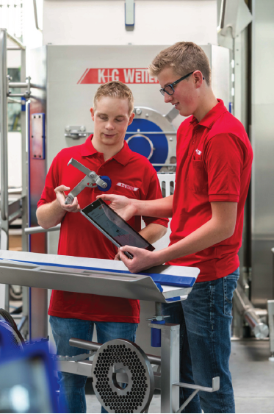
© K+G Wetter
Bildunterschrift: Starten seit August bei K+G Wetter durch: Samuel Scheu (links) und Tim Seibel freuen sich auf eine spannende Ausbildung zum Industriemechaniker bzw. Konstruktionsmechaniker.

Kontaktinformationen:
K+G Wetter GmbH
Goldbergstraße 21
35216 Biedenkopf-Breidenstein
www.kgwetter.de

Ihre Ansprechpartnerin:
Yvonne Scheurer
PR/Media
T. +49 (0) 2 71 . 77 00 16 - 26
F. +49 (0) 2 71 . 77 00 16 - 29
y.scheurer@psv-marketing.de
www.psv-marketing.de

